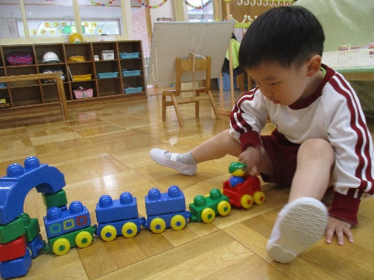
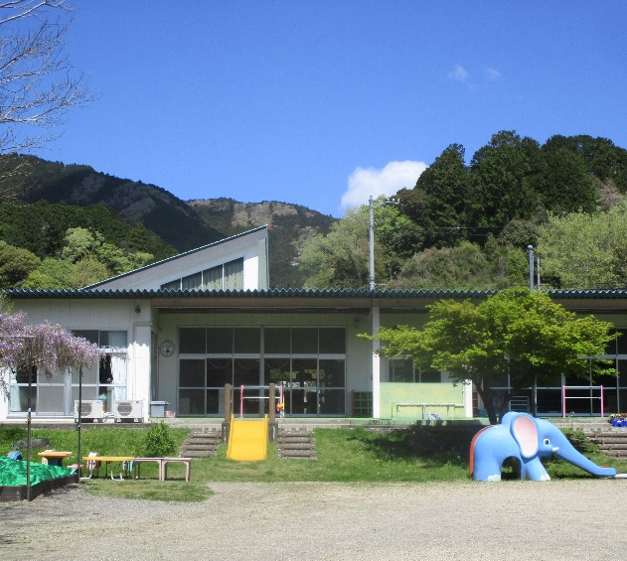
令和５年度 引佐北部みさと幼稚園
ひよこ学級（未就園児の会）のご案内

地域の未就園児と、保護者様が安心して遊べる子育て広場として、どなたでも参加できます。
ぜひお気軽にご利用ください。多くの方のお越しをお待ちしております。
開催時間は９：３０～１１：００です。身体測定もできます！
 | 月 日 | 内 容
 | ５月１５日（月） | 幼稚園で遊ぼう！
 | ６月１５日（木） | 幼稚園で遊ぼう！夏バージョン  …水遊びもできます。水着をご用意ください。
 | ７月１０日（月） | こうのとりサークルとのコラボ企画  …水遊びをします。水着をご用意ください。
 | ９月 ６日（水） | 幼稚園で遊ぼう！ 運動会の案内配付予定
 | ９月３０日（土） | 運動会の招待競技に参加しよう！  …抱っこでの参加も可能です。
 | １０月１８日（水） | 幼稚園で遊ぼう！
 | １１月 １日（水） | 幼稚園で遊ぼう！秋バージョン 発表会の案内配付予定  …秋ならではの遊びを楽しみます。
⑧ | １１月２５日（土） | 発表会を観よう！ 入園説明会の案内配付予定  …園児による劇遊びやリズム表現の鑑賞をお楽しみください。
⑨ | １２月１４日（木） | お楽しみ会に参加しよう！
⑩ | １月１８日（木） | 幼稚園で遊ぼう！  一日入園①（入園説明会）
⑪ | ２月１６日（金） | 幼稚園で遊ぼう！  一日入園②（入園用品販売）
⑫ | ３月 １日（金） | ひなまつり会に参加しよう！
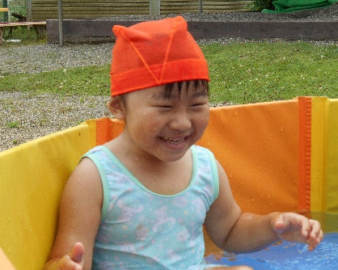
引佐北部みさと幼稚園
担当：柳澤
☎５４４－０７３９
☆ 感染症予防のため、中止する場合もあります。
御承知おきください。
☆ 駐車場は、『田沢自治区駐車場』を御利用ください。
☆ 上靴・水分補給・着替え・タオル等、
お子様の様子に合わせて御用意ください。
◎幼稚園で遊ぼう！の日は園の玩具や遊具で遊んだり、簡単な製作遊びをしたりして
楽しみます。園児との交流もあります。
◎一日入園の日（１／18・２／16）は、Ｒ６年度入園児でなくても参加可能です。

